**Тема:** Изготовление изделий на проволоке; учимся читать схему параллельного плетения; выполнение образца.

**Цель:** Освоить технику параллельного плетения в технике изготовления лепестка

**Задачи занятия:** Расширение знаний и представлений о передаче разнообразных форм природы в декоративно – прикладных изделиях. Формирование умений читать схемы деталей из бисера. Развитие чувства формы и цвета.

**Материалы и инструменты:** бисер, проволока, ножницы, фломастеры.

**Ход занятия**

Самая распространенная техника выполнения бисерных изделий на проволоке – **параллельное плетение**.

Это название не случайно: бисерное полотно, изготовленное таким способом, имеет структуру параллельных линий. Выполняя изделие в данной технике, можно добиться большого многообразия форм. Методом параллельного плетения изготавливают плоские детали или фигурки, а затем собирают объемные изделия, такие, например как цветы, ягоды, насекомые и забавные игрушки. Буквально с первых дней обучения вы должны учиться, умению изображать на бумаге все, что вы делаете. Для этого необходимо иметь тетрадь в клеточку. При зарисовке схем необходимо помнить что, одна клеточка соответствует одной бусинке. Есть еще и цифровая запись схем, то есть количество бисеринок записывают цифрой. Цифровая запись намного ускоряет процесс обучения, развивает большую самостоятельность.

При записи схемы посредине листика пишут название темы или цветка, слева обозначают лепесток, их количество, с правой стороны – сведения о дополнительных лепестках.

Цифры пишут сверху вниз, то есть одна строка соответствует одному бисерному ряду.

**Упражнения на овладение новыми приемами работы.**

Рассмотрим подробно основные приемы данного вида плетения. Простейший лепесток или листик выполняется следующим образом. Берется проволока длиной примерно 20 см, на нее нанизываются три бисеринки выбранного цвета, а затем один из концов проволоки проводится через две бисеринки навстречу другому, бисеринки крепко притягиваются друг к другу – и получается маленький треугольник из трех бисеринок. Следует обратить внимание на то, что концы проволоки должны иметь одинаковую длину. Потом на один из концов проволоки набирают три бисеринки, и другой конец опять проходит ему навстречу, новый ряд хорошо подтягиваются к предыдущему, затем аналогично выполняется ряд из четырех бисеринок. Работа продолжается в соответствии со схемой.

Как видите, выполнить из бисера лепесточки и листики простой формы не составляет особого труда. Но природа очень многообразна, в ней встречаются растения самых неожиданных форм и конфигураций. Чтобы уметь воссоздать их, потребуется освоить и другие приемы работы с бисером.

**Способы параллельного и спаренного плетения**

Способ параллельного плетения довольно прост. Поэтому прежде, чем браться за изучение других, более сложных приемов плетения цветов и растений, нужно освоить навыки работы именно в этой технике. Тем более что она вам впоследствии очень пригодится, когда понадобится создавать густую листву деревьев или из плоских деталей или фрагментов собирать объемные изделия, такие, как цветы, ягоды, насекомые, и др.

Плетение начинаем считая ряды сверху вниз. На проволочку набираем бисеринки 1-го и 2-го рядов, согласно рис. 4 а — всего 8 штук.

Затем оставляем па проволоке бисеринки 1-го ряда, то есть 3, а через 2-й ряд встречным движением протягиваем правый конец проволоки (рис. 4). Делать это надо осторожно, нерезкими движениями и не тянуть с силой проволоку, а помогать укладывать и уплотнять ряды пальцами обеих рук.

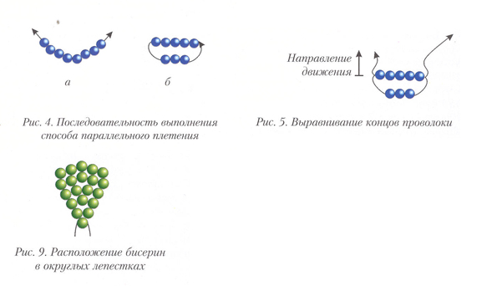

Если один конец проволоки оказался длиннее другого, то необходимо оттянуть вверх бисерный ряд и затем подтянуть короткий конец (рис. 5). После этого набираем 3-й ряд — 5 бисеринок, проводим через него правый конец проволоки и т. д., укладывая каждый последующий ряд параллельно предыдущему.

Для изготовления букетов и деревьев из бисера не всегда целесообразно копировать природу и стремиться выполнить детали сложной формы. На рис. 6 и 7 представлены упрощенные формы верхушки и основания листа.

Владея набором схем простых листочков, можно формировать из них ветки (рис. 8), которые будут прекрасно дополнять, и украшать букет.

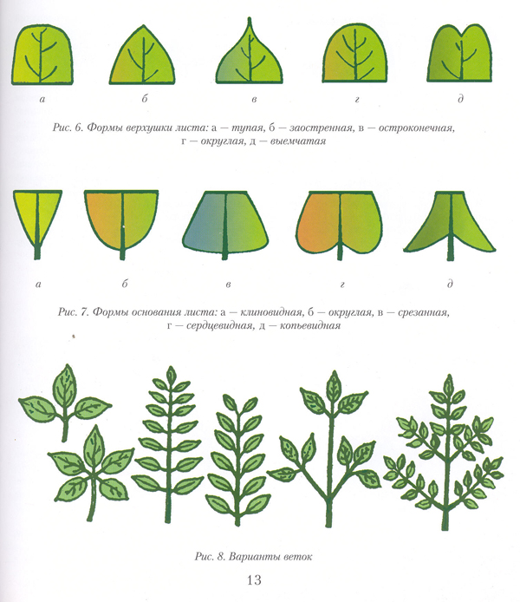

Все остроконечные листики начинаем плести с одной бисеринки. Слегка округлые — с двух-трех, круглые с шести и более бисерин. Верхние ряды круглых листьев располагаем не прямыми параллельными линиями, а выгнутыми вверх дугами (рис. 9).

Бывает форма лепестков как бы разделенная на дольки в верхней или нижней части (рис. 10 а).

В этом случае на проволоку надеваем бисеринки 1-го и 2-го рядов, то есть 11 штук, затем правый конец вводим сверху в 6-ю и выводим из 9-й бисеринки, а левый конец из 6-й в 3-ю (рис. 10 а, б). Расправим и уплотним верхний ряд, дальше плетем обычным способом.

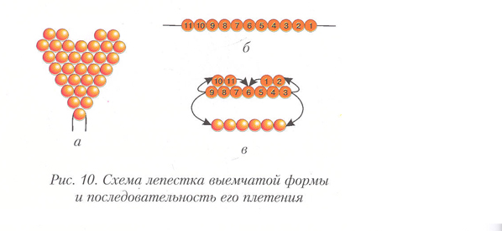

Постарайтесь самостоятельно выполнить параллельное плетение лепестков.

Спаренное плетение рассмотрим на следующем занятии.

**Список литературы**

1. Агапова И.А., Давыдова М.А. 100 лучших оригами для детей. - М.: ООО ИКТЦ «Лада», 2010.
2. Ашиков В. Ещё раз о воспитании// Дошкольное воспитание. - 2005. - №4 - С. 3-5
3. Бобкова Т.И., Красносельская В.Б., Прудыус Н.Н. Художественное развитие детей 6 - 7 лет. - М.: ТЦ Сфера, 2014.,
4. Петрова И.М. Объемная аппликация: Учебно-методическое пособие. - СПб: «Детство-пресс», 2000.
5. http://www.biserinki.ru/lessons/sposoby_parallel_nogo_i_sparennogo_pletenija/